Балаковский инженерно-технологический институт - филиал

федерального государственного автономного образовательного учреждения

высшего образования

«Национальный исследовательский ядерный университет «МИФИ»

Факультет атомной энергетики и технологий

Кафедра

КОНТРОЛЬНАЯ РАБОТА

по дисциплине

___________________________________________________

Выполнил: студент группы _____

_____________________________

«_____»______________2024г.

|  |  |
| --- | --- |
|  | Проверил _______________________  должность  _______________________________  «_____»______________2024г. |

Балаково 2024

СОДЕРЖАНИЕ

ВВЕДЕНИЕ 3

1 Технология RAID 4

2 Типы RAID массивов 6

ЗАКЛЮЧЕНИЕ 7

СПИСОК ИСПОЛЬЗУЕМОЙ ЛИТЕРАТУРЫ 8

Задание 1 9

Задание 2 10

Задание 3 12

Задание 4 13

ВВЕДЕНИЕ

RAID (Redundant Array of Independent Disks) – это метод виртуализации. Дословно аббревиатура переводится с английского как «избыточный массив независимых дисков». Представляет собой технологию, позволяющую объединять несколько дисков в единый логический том – с улучшенными параметрами.

RAID позволяет превратить несколько дисковых накопителей в один большой и быстрый диск. Его можно использовать в качестве хранилища данных с функцией автоматического резервного копирования или настроить как системный диск повышенной отказоустойчивости.

RAID – технология, которая дает возможность превратить несколько дисковых накопителей в один объемный и быстрый диск. Она применяется для организации хранилищ данных с функциями автоматического резервного копирования или при настройке системного диска с улучшенной отказоустойчивостью.

RAID-технологии используются в самых разных областях:

* системное администрирование;
* резервное копирование данных;
* получение крупных дисков с высокой скоростью обработки информации;
* работа с BigData;
* клиент-серверные модели.

1 Технология RAID

Чтобы воспользоваться RAID массивами, необходимо обеспечить их аппаратную и программную поддержку. В BIOS должны быть специальные настройки. Они имеют вид типа «SATA Configuration: RAID». Если соответствующий параметр отсутствует, базовую систему ввода-вывода придется «перепрошивать».

При отсутствии поддержки RAID программным методом, необходимо подключать дополнительное оборудование. Оно называется RAID-контроллер. На компьютер дополнительно устанавливается соответствующий драйвер. Последние версии Linux поддерживают автоматическую инициализацию драйверов для активации RAID-режима.

К преимуществам RAID массивов относят:

* Увеличение объема диска. Первоначальное предназначение рассматриваемой технологии – это получение диска большей емкости.
* Повышение быстродействия системы. Достигается за счет параллельного подключения в массив нескольких физических дисков.
* Надежность хранения документов и отказоустойчивость. Результат достигается за счет выделения на резервирование отдельного оборудования. Если один из дисков будет поврежден, RAID-массив не потеряет данные.

Существенных недостатков у технологии нет. К минусам RAID обычно относят стоимость обеспечения соответствующей системы и сложности ее организации. Также необходимо учитывать, что такие массивы могут применяться не всегда.

При работе с RAID-массивами необходимо запомнить несколько базовых терминов. Эти определения сделают разбор технологии более простым и быстрым:

* Массив. Представляет собой объединение нескольких физических или виртуальных накопителей в один объемный диск. Полученный элемент поддерживает возможность целостной настройки, форматирования и управления;
* Метод зеркалирования. Способ повышения надежности хранения информации за счет создания копий исходного диска на другом носителе, включенном в массив;
* Дуплекс. Метод зеркалирования. Он поддерживает вдвое большее количество накопителей для создания копий;
* Чередование. Это увеличение производительности диска за счет блочной разбивки данных в процессе их первичной записи;
* Четность. Так называется технология, включающая в себя чередование и зеркалирование.

2 Типы RAID массивов

RAID-массивы могут классифицироваться по:

* исполнению контроллера;
* типам поддерживаемых интерфейсов дисков;
* поддерживаемым уровням.

Существуют следующие типы RAID:

Программный (software RAID) — самый бюджетный и распространенный вариант. Дисковые массивы создаются в самой операционной системе посредством специальных утилит. Обработкой данных занимается центральный процессор. Основной недостаток — зависимость от предустановленной системы, которая приводит к существенному понижению быстродействия и безопасности хранения информации.

Аппаратный (hardware RAID) — создается на основе отдельного устройства (RAID-контроллера), которое имеет собственные специализированный микропроцессор и кеш-память. При этом нагрузка на микропроцессор практически отсутствует. Это наиболее затратный метод реализации, характеризующийся надежностью, высокой скоростью записи и чтения.

Интегрированный аппаратный (fake RAID, RAID-on-Chip) — комбинация программного и аппаратного способов. Реализована в виде дополнительного микрочипа, который встраивается в материнскую плату и работает совместно с центральным процессором. Эта технология быстрее программной, но не отличается надежностью хранения информации.

ЗАКЛЮЧЕНИЕ

Основы технологии RAID: Традиционным способом сохранения ценной информации является резервное копирование - процедура переноса содержимого жесткого диска на магнитную ленту или другие носители. Нередко при неисправностях жестких дисков часть данных все-таки теряется. Но контроллер, способный записывать данные в один накопитель, может с таким же успехом записывать их одновременно и в 2 устройства. Т.е. ничто не мешает всегда иметь под рукой несколько абсолютно идентичных копий данных в разных накопителях. Если один из них (основной) выйдет из строя, то данные могут быть считаны с другого (запасного) накопителя. В этом и заключается основная идея использования дисковых массивов с избыточностью (RAID). Основной недостаток RAID заключается в их достаточно высокой стоимости. Для них нужен соответствующий контроллер и некоторое количество запасных жестких дисков для хранения копий данных.

RAID (Redudant Array of Independent Disks – избыточный массив независимых дисков) – набор стандартов, описывающих методы группировки нескольких физических жестких дисков в один логический том. Цель – надежность хранения данных. Host-based RAID – реализация с помощью программных компонентов ОС.

Механизмы RAID: Чередование (striping) – процесс разделения данных на части и их распределения между разными физическими дисками. Цель – увеличение скорости обмена. Зеркалирование (mirroring) – технология обеспечения избыточности данных за счет их хранения в виде двух копий на разных физических дисках. Цель – надежность хранения данных. Контроль четности (parity) – технология обеспечения избыточности данных за счет дополнительного хранения результатов математической обработки частей, полученных при чередовании, позволяющих восстанавливать част потерянных данных.

СПИСОК ИСПОЛЬЗУЕМОЙ ЛИТЕРАТУРЫ

1. www.rlab.ru/doc/raid_arrays.html. Проверено 02.03.2010
2. www.citforum.ru/hardware/data/raid. Проверено 02.03.2010
3. www.ferra.ru/online/storage/s26107. Проверено 02.03.2010
4. www.xard.ru/post/13932. Проверено 2.03.2010
5. www.reviews.ru/clause/article.asp? id=656. Проверено 02.03.2010
6. www.leonsky.net/? tag=raid. Проверено 02.03.2010
7. www.testline.ru/repair_raid.html. Проверено 02.03.2010

Задание 1

Разработать пакетный файл в WINDOWS в соответствии с вариантом.

9. Разработать пакетный файл для запуска другого пакетного файла, который, в свою очередь, будет выводить информацию о файлах корневого каталога диска C:\ .Ниже представлен код выполнения задачи.

Файл main.bat

call info.bat

Файл info.bat

CD C:\

dir /a-d

PAUSE

Результат вызова файла main.bat представлен ниже на рисунке 1.

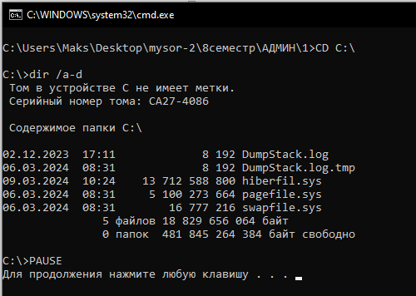

Рисунок 1 - результат вызова файла main.bat

Задание 2

Вывести слева примерно в центре по вертикали экрана окно для ввода текстовой строки, показать эту строку в окне сообщений с кнопками «Стоп», «Повтор», «Пропустить» и значком Question Mark. Затем в окне Popup показать код нажатой кнопки при выходе из предыдущего окна. Определить коды нажатия для всех кнопок.Ниже представлен код реализации.

Option Explicit

Dim msg, result

Dim WshShell, my_msg, wrap

Set WshShell = WScript.CreateObject("WScript.Shell")

msg=INPUTBOX("")

result = WshShell.Popup(msg, 0, "Заголовок", vbAbortRetryIgnore + vbQuestion)

Select case result

case 3 my_msg = "Нажата кнопка Прервать " & "(Код: " & result & ")"

case 5 my_msg = "Нажата кнопка Пропустить " & "(Код: " & result & ")"

case 4 my_msg = "Нажата кнопка Повтор " & "(Код: " & result & ")"

case else my_msg = "Пользователь ничего не нажал " & "(Код: " & result & ")"

End Select

MsgBox my_msg

На рисунке 2 представлено окно ввода значения

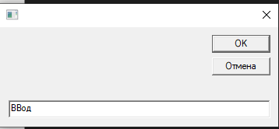

Рисунок 2 - окно ввода значения

На рисунке 3 представлено окно popup

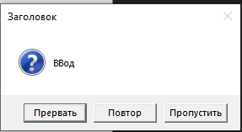

Рисунок 3 - окно popup

На рисунке 4 представлено окно сообщения после нажатия кнопки прервать.

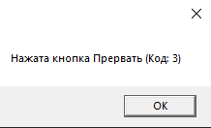

Рисунок 4 - окно сообщения после нажатия кнопки прервать

На рисунке 5 представлено окно сообщения после нажатия кнопки повтор.

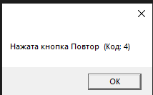

Рисунок 5 - окно сообщения после нажатия кнопки повтор

На рисунке 6 представлено окно сообщения после нажатия кнопки прервать.

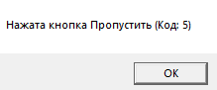

Рисунок 6 - окно сообщения после нажатия кнопки прервать

Задание 3

Задайте в программе 3 константы и присвойте им названия окон VBS: 1) MsgBox; 2) InputBox 3) Popup. Создайте 2 переменные и присвойте им значения: первой – <Окна VBS: (1), (2), (3)>, второй – <Их назначение и особенности: (1) – (здесь написать назначение), (2) – (здесь об этом окне), (3) – (здесь особенности этого окна).>. Покажите константы и переменные в модальном окне MsgBox (каждую в отдельной строке).

Ниже представлен код реализации.

Const con1 = "MsgBox"

Const con2 = "InputBox"

Const con3 = "Popup"

var1 = "Окна VBS:" & " " & con1 & " " & con2 & " " & con3

var2 = con1 & " здесь написать назначение " & con2 & " здесь об этом окне) " & con3 & " здесь особенности этого окна"

MsgBox var1 & vbcrlf & var2

Ниже представлен результат запуска программы на рисунке 7.

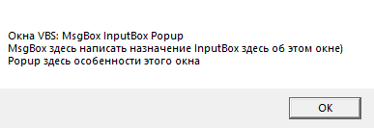

Рисунок 7 - результат запуска программы

Задание 4

Опишите в программе одномерный массив из 7 элементов. Присвойте значения элементам – целые числа. Покажите элементы массива в окне сообщений в следующем порядке: 1, 7, 2, 6, 3, 5, 4.

Ниже представлен код реализации.

Dim arr

arr = Array( 1, 7, 2, 6, 3, 5, 4)

index = -1

for each value in arr

index = index + 1

if index = Len(msg) then

msg = msg & value & ","

else

msg = msg & value & "."

End If

next

MsgBox msg

Ниже представлен результат запуска программы на рисунке 8.

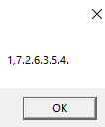

Рисунок 8 - результат запуска программы